collaborative filtering

# 라이브러리 링크

<https://github.com/scikit-learn/scikit-learn/blob/7e1e6d09b/sklearn/metrics/pairwise.py#L1216>

# 기초 설명

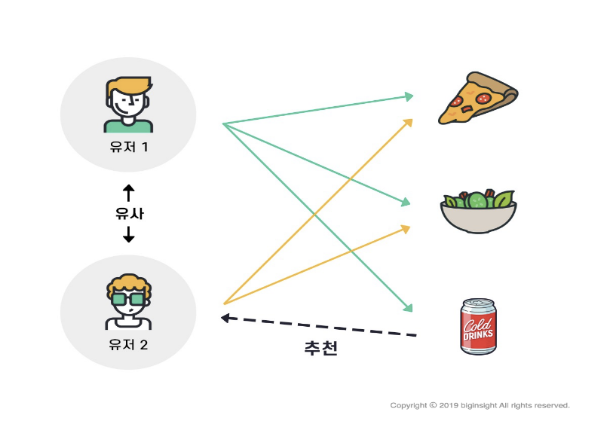

협업 필터링(collaborative filtering)은 많은 사용자들로부터 얻은 기호정보(taste information)에 따라 사용자들의 관심사들을 자동적으로 예측하게 해주는 방법이다.

사용자 기반 추천시스템: 사용자 사이의 유사도를 측정하여 추천하는 시스템.

아이템 기반 추천시스템: 아이템 사이의 유사도를 측정하여 추천하는 시스템.

# 버전 정보

* numpy >= 1.19.4 (pip install numpy)
* pandas >= 1.0.1 (pip install pandas)
* matplotlib >= 3.1.3 (pip install matplotlib)
* sklearn >= 0.22.1 (pip isntall sklearn)
* seaborn >= 0.10.0 (pip install seaborn)

# 데이터셋 설명 및 출처

* 영화 평점 데이터 셋1

<https://www.kaggle.com/tmdb/tmdb-movie-metadata?select=tmdb_5000_movies.csv>

<https://www.kaggle.com/rounakbanik/the-movies-dataset>

* 영화 평점 데이터 셋2

<https://www.kaggle.com/sengzhaotoo/movielens-small>

# 코드 설명

* 영화 평점 데이터 셋 링크에서 데이터 셋을 다운받은 후에 코드 파일과 같은 위치에 각각의 데이터 셋을 둔다.
* 평점을 바탕으로 영화 데이터 사이에 유사도를 측정하여 아이템 기반 추천시스템.

# 검증 방법

* x